

Руководство пользователя
Блендер профессиональный с шумоизоляционным колпаком механическое управление, BUFETT 2,5л, 1680Вт
Арт. 640371
Арт. 640372
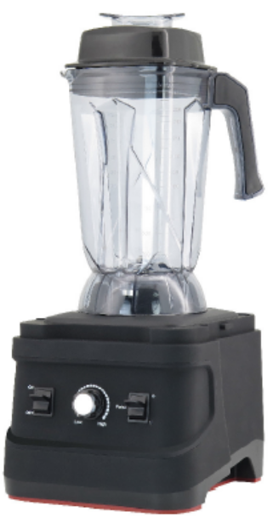
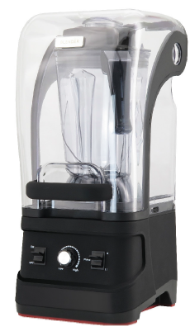

Уважаемые покупатели! Благодарим вас за покупку данного прибора. Пожалуйста, внимательно изучите данное руководство перед использованием прибора, чтобы предотвратить повреждение или поломку из-за неправильного использования. Обратите особое внимание на инструкции по технике безопасности. Сохраните руководство пользователя вместе с прибором, даже если вы его перемещаете или продаете. Пользователи должны полностью знать особенности эксплуатации и безопасности прибора.

С уважением,
команда Bufett.

ПРИЯТНОГО ПОЛЬЗОВАНИЯ!
Содержание

Технические характеристики……………………………………….…………4
Техника безопасности………….………………….………………….………..4
Особые указания по технике безопасности…………………….….……….8
Подготовка к использованию……………………..….………….…………….8
Комплектация…………..…….……………………….….……….…….……….9
Панель Управления……………..….…………...………..….…………………9
Использование прибора……………………….……...……………………….9
Чистка и обслуживание…………..……….………………………………….11
Схема цепи……………………….……………………….……………...…….12

Технические характеристики

Артикулы | 640371, 640372
Мощность | 1680 Вт
Напряжение | 220-240 В
Частота | ~ 50-60 Гц
Тип мотора | AC
Объем чаши | 2,5 Л

ТЕХНИКА БЕЗОПАСНОСТИ
Ваша безопасность и безопасность других людей очень важны.
В данном руководстве обозначены основные указания по технике безопасности при использовании прибора. Всегда читайте все указания по технике безопасности и соблюдайте их. Все перечисленные пункты техники безопасности ознакомят вас с потенциальной опасностью, подскажут, как снизить вероятность получения травмы, и поведают о том, что может произойти при несоблюдении инструкций.
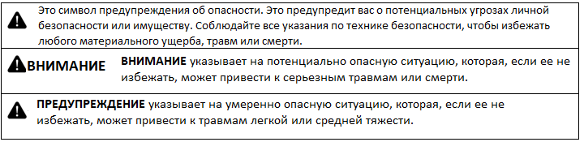

Неправильная эксплуатация и ненадлежащее использование прибора могут привести к его серьезному повреждению и травмам пользователей.
Прибор можно использовать только по назначению, для которого он был предназначен. Производитель не несет ответственности за любой ущерб, причиненный неправильной эксплуатацией и ненадлежащим использованием.

Храните прибор и электрическую вилку вдали от воды и любых других жидкостей. В маловероятном случае падения прибора в воду немедленно выньте вилку из розетки и обратитесь за проверкой прибора к сертифицированному специалисту. Несоблюдение этих инструкций может привести к возникновению ситуаций, опасных для жизни.
- Никогда не пытайтесь самостоятельно открывать корпус прибора.
- Не вставляйте какие-либо предметы в корпус прибора.
Не прикасайтесь к вилке мокрыми руками. Регулярно проверяйте вилку и шнур питания на наличие повреждений. В случае повреждения вилки или шнура обратитесь за помощью в сертифицированную ремонтную компанию.
Не используйте прибор после того, как он упал или был поврежден каким-либо другим образом. При необходимости обратитесь за проверкой и ремонтом в сертифицированную ремонтную компанию.
Не пытайтесь самостоятельно отремонтировать прибор. Это может привести к возникновению ситуаций, опасных для жизни.
Следите за тем, чтобы шнур не соприкасался с острыми или горячими предметами, и держите его подальше от открытого огня. Чтобы выдернуть вилку из розетки, всегда тяните за вилку, а не за шнур.
Убедитесь, что никто не может случайно ослабить шнур (или удлинитель) или споткнуться о него.
Всегда следите за прибором во время его использования.
Никогда не позволяйте детям пользоваться бытовой техникой без присмотра.
Всегда вынимайте вилку из розетки перед чисткой, и когда прибор не используется.
Пока вилка находится в розетке, прибор подключен к источнику питания.
Выключите прибор, прежде чем вынимать вилку из розетки.
Никогда не переносите прибор за шнур.
Данный прибор используется исключительно в профессиональной деятельности для смешивания продуктов.
Не используйте никаких дополнительных устройств, которые не входят в комплект поставки прибора.
Подключайте прибор только к заземленной электрической розетке напряжением 220 В переменного тока.
Не вынимайте заземляющий штырь из вилки. Если у вас есть сомнения относительно заземления домашней электросети, вы несете ответственность за наличие заземленной розетки в соответствии с Национальными электрическими нормами.
Избегайте перегрузки вместимости чаши.
Тампер можно класть в банку только тогда, когда на банку надета крышка.
Выключите прибор после использования, вынув вилку из розетки.
Всегда вынимайте вилку из розетки при заправке или чистке прибора.
Электромонтажные работы должны соответствовать национальным и местным нормам в отношении прибора.
Данный прибор не должен эксплуатироваться лицами с ограниченными физическими, сенсорными или умственными способностями, а также лицами с недостаточным опытом и знаниями.
Данный прибор ни при каких обстоятельствах не должен использоваться детьми.

• Храните прибор и его электрические соединения в недоступном для детей месте. Подключение провода должно выполняться специализированным специалистом.
Производитель не несет ответственности за любые повреждения, возникшие в результате неправильной установки.
Убедитесь, что напряжение сети соответствует напряжению, указанному на шильде, прикрепленному к прибору.
Средства для отсоединения должны быть встроены в стационарную проводку в соответствии с правилами подключения.
Для приборов класса I убедитесь, что бытовой источник питания гарантирует надлежащее заземление.
Если шнур питания поврежден, его необходимо заменить у производителя или его сервисного агента.
Подключите вилку к розетке, соответствующей действующим нормам, расположенной в доступном месте.
Перед установкой прибора снимите все упаковочные материалы.

Данный прибор не предназначен для бытового использования. Данный прибор не должен устанавливаться там, где есть доступ для посетителей.
Символ на изделии или на его упаковке указывает на то, что данное изделие нельзя утилизировать как бытовые отходы. Вместо этого он должен быть передан в соответствующие пункты сбора для вторичной переработки электрического и электронного оборудования. Обеспечив правильную утилизацию данного изделия, вы помогаете предотвращать потенциальные негативные последствия для окружающей среды и здоровья человека, которые, в противном случае, могли бы быть вызваны неправильным обращением с отходами данного изделия. Для получения более подробной информации о вторичной переработке данного изделия, пожалуйста, свяжитесь с местным городским офисом, службой утилизации бытовых отходов или магазином, в котором вы приобрели изделие.

Особые указания по технике безопасности
Режущие лезвия в чаше могут привести к серьезным травмам. Не дотрагивайтесь до лезвий при подключенном к электросети приборе!
Движущиеся части могут нагреваться при длительном использовании. Не прикасайтесь к движущимся частям. Возможен ожог!
Будьте осторожны при смешивании горячих жидкостей. Взбивайте горячие жидкости только на самой низкой скорости и с плотно закрытой крышкой. Возможность получения ожогов из-за выхода пара и брызг!
Отключайте прибор от электрической розетки, если он не используется.
Перед установкой контейнера на моторный блок убедитесь, что моторный блок выключен.

Подготовка к использованию
Перед использованием убедитесь, что прибор не поврежден. В случае каких-либо повреждений немедленно обратитесь к своему поставщику и не пользуйтесь прибором.
Снимите весь упаковочный материал.
Очистите прибор теплой водой и мягкой тканью.
Установите прибор на ровную и устойчивую поверхность.
Расположите прибор таким образом, чтобы вилка была всегда доступна.

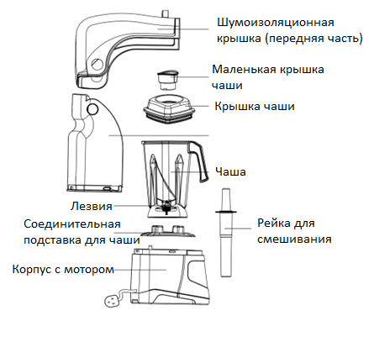
Комплектация

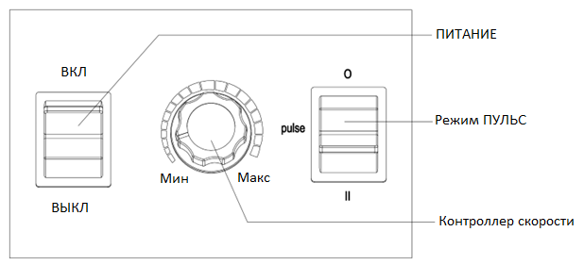
Панель управления
Использование прибора
Проверьте, выключен ли моторный блок.
Подключите прибор к электросети.
Положите ингредиенты в чашу.
Плотно закройте крышку.
Установите чашу на моторный блок.
Плотно закройте звукоизоляционную крышку.
Включите питание.
При работе на максимальной мощности не используйте прибор более 5 минут, чтобы избежать перегрева. Дайте прибору остыть от 2-х минут.
Кнопка питания (левая кнопка) позволяет прибору непрерывно работать с переменной скоростью, определенной настройкой регулятора скорости (центральная ручка).
Поверните ручку скорости по часовой стрелке для увеличения скорости и против часовой стрелки для уменьшения скорости.
Импульсный переключатель (правая кнопка) позволяет двигателю работать на полной скорости. Двигатель останавливается, если отпустить кнопку.
Выключите режим ПУЛЬС и подождите, пока работа полностью прекратится, прежде чем вынимать чашу.
Двигатель автоматически выключится, если чаша будет извлечена.

Отключайте прибор от розетки, когда он не используется.
Двигатель перезапустится, если чашу снова установить на моторный блок при все еще включенном двигателе. Это приведет к повреждению муфты сцепления на моторном блоке и на чаше. Устанавливайте чашу на моторный блок только в том случае, если двигатель выключен.
*Если прибор оснащен магнитным датчиком, определяющим, закрыта ли шумозащитная крышка, то при открытии или неплотном закрытии крышки мотор не включится*

Чистка и обслуживание
Перед чисткой прибора всегда вынимайте вилку из розетки.
Будьте осторожны: никогда не погружайте прибор в воду или любую другую жидкость!
Протрите внешнюю поверхность прибора влажной тканью (смоченной водой с мягким моющим средством).
Никогда не используйте агрессивные чистящие средства и/или абразивные материалы. Не используйте никаких острых и/или заостренных предметов. Не используйте бензин или растворители! При необходимости протрите влажной тканью с моющим средством. Не используйте абразивные материалы.
Чашу необходимо чистить, ополаскивать и сушить сразу после каждого использования.

Очистка чаши для смешивания
Налейте в контейнер воду и мягкое моющее средство.
Накройте чашу крышкой.
Установите чашу на моторный блок.
Включите двигатель на полную мощность на 10-20 секунд.
Выключите моторный блок.
Извлеките чашу из моторного блока.
Тщательно промойте чашу чистой водой.
Высушите чашу внутри и снаружи.
Храните чашу вверх дном.
ВНИМАНИЕ! Чашу НЕЛЬЗЯ мыть в посудомоечной машине!
Нижняя сторона чаши ни в коем случае не должна соприкасаться с какой-либо жидкостью!

Утилизация и окружающая среда
По истечении срока службы прибора, пожалуйста, утилизируйте его в соответствии с действующими на тот момент правилами и руководящими указаниями.
Выбрасывайте упаковочные материалы, такие как пластик и коробки, в соответствующие контейнеры.

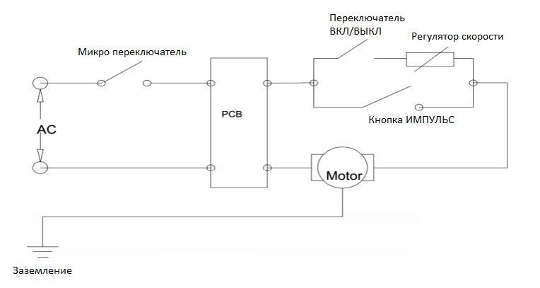
Схема цепи

Гарантийные обязательства на бытовую технику и оборудование Bufett.
1. Гарантийный срок.
Гарантия действует со дня приобретения покупателем товара. Гарантийный срок - 12 месяцев с даты покупки.
2. Гарантия действует при предъявлении подлинника документа, подтверждающего покупку изделия - чек, а также номер и дата заказа для товаров, купленных в интернет-магазине или маркетплейсе.
В случае установления в течение срока действия гарантийных обязательств дефектов товара, следствием возникновения которых не являлись причины, перечисленные ниже, производитель обязуется отремонтировать либо, если ремонт невозможен, заменить товар.
Действие гарантии не распространяется на регулярные проверки, обслуживание и ремонт естественно изнашивающихся частей либо их замену.
Гарантия не распространяется на случаи, при которых вред или неисправности возникли вследствие:
- ненадлежащего использования, неправильного монтажа и ввода в эксплуатацию, естественного износа, неправильного или небрежного обращения, использование непригодного вспомогательного оборудования, при наличии механических повреждений в результате падения или сильных ударов;
- химического, электрохимического и электрического воздействия, если они имеют место не по вине поставщика, а также вследствие несоблюдения указаний, изложенных в руководствах по монтажу, эксплуатации и обслуживанию, равно как и ненадлежащих изменений или ремонтных работ, проведенных владельцем оборудования, либо третьим лицом, а также воздействия компонентов других производителей;
- на повреждения, которые возникли по причине загрязнения воздуха из-за обильного осаждения пыли, по причине агрессивного воздействия паров, кислородной коррозии, попадания установки оборудования в непригодных для этого помещениях, либо при продолжении использования оборудования после обнаружения дефекта, при использовании неподходящих для товара запасных частей или расходных материалов;
- несчастных случаев или происшествий или любых причин, на которые производитель не в состоянии оказывать влияние, а также в следствие воздействия молнии, воды, огня, песка и грязи, магнитных полей и ненадлежащей вентиляции.
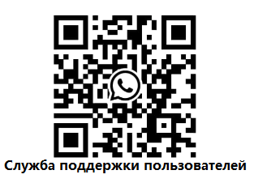
В случае не обнаружения в изделии неисправностей, все связанные с обслуживанием расходы оплачиваются покупателем.
Сервисное и гарантийное обслуживание осуществляет компания ООО "Балтик Мастер МСК",
г. Москва (тел. +7 (495) 165-08-47)

Контакты производителя в Москве:
Сайт: www.bufett.ru
Тел. +7 (495) 165-08-47

ПРИЯТНОГО ПОЛЬЗОВАНИЯ!

